**DOCUMENTACION DE LA APLICACIÓN**

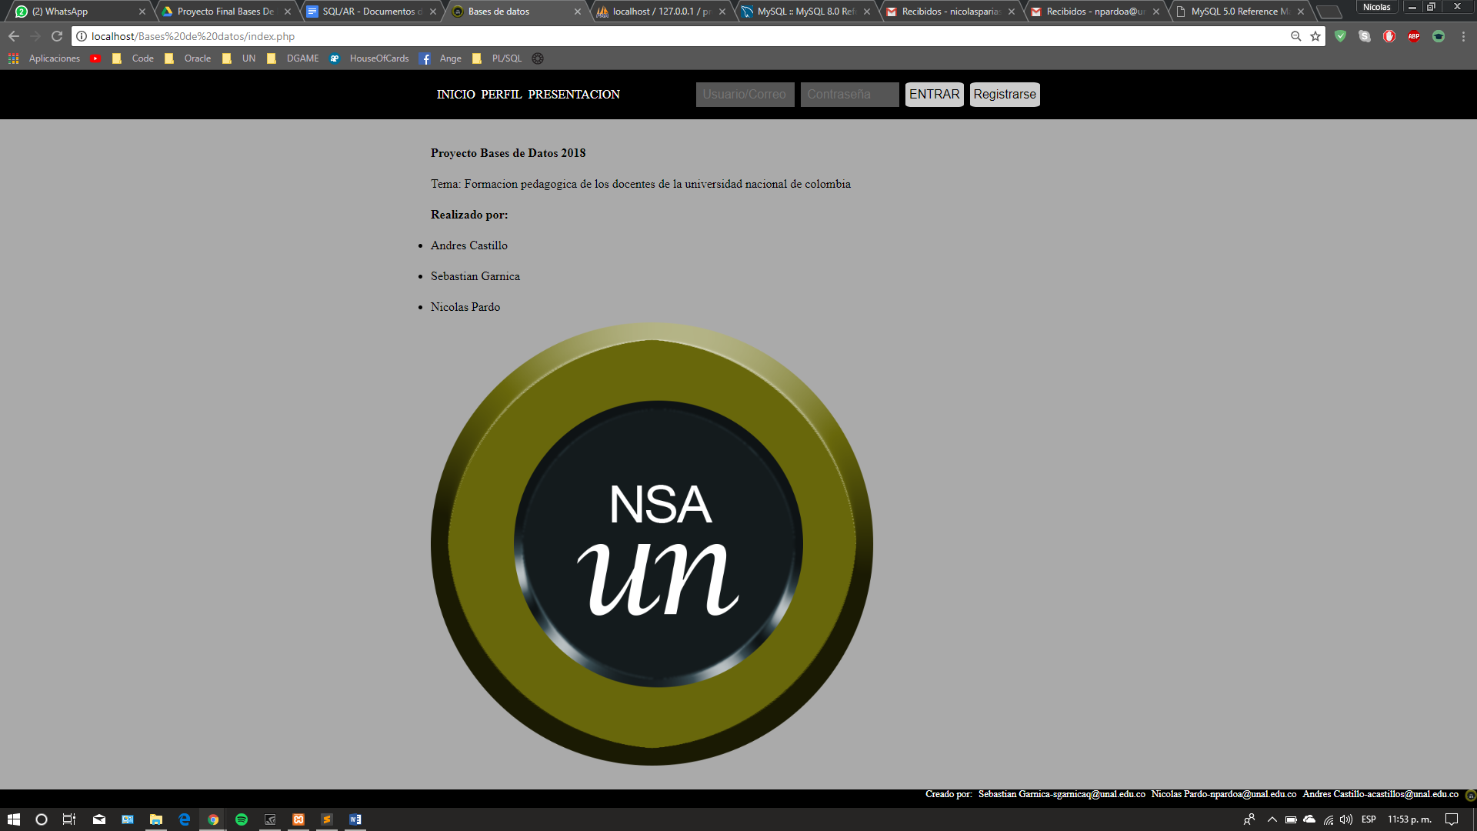

* Esta sección es la vista frontal, donde se especifican los creadores, y el logo que representa al grupo o la corporación.



* Esa sección es la de navegación al público, donde podrá dirigirse a la vista predeterminada (Sección anterior) o dirigirse a Perfil y Presentación. La sección de perfil solo es habilitada si se encuentra dentro de una cuenta o usuario. Además, en el panel encontraremos los botones para registrase o entrar a la cuenta, y cuadros de INPUTS de las credenciales

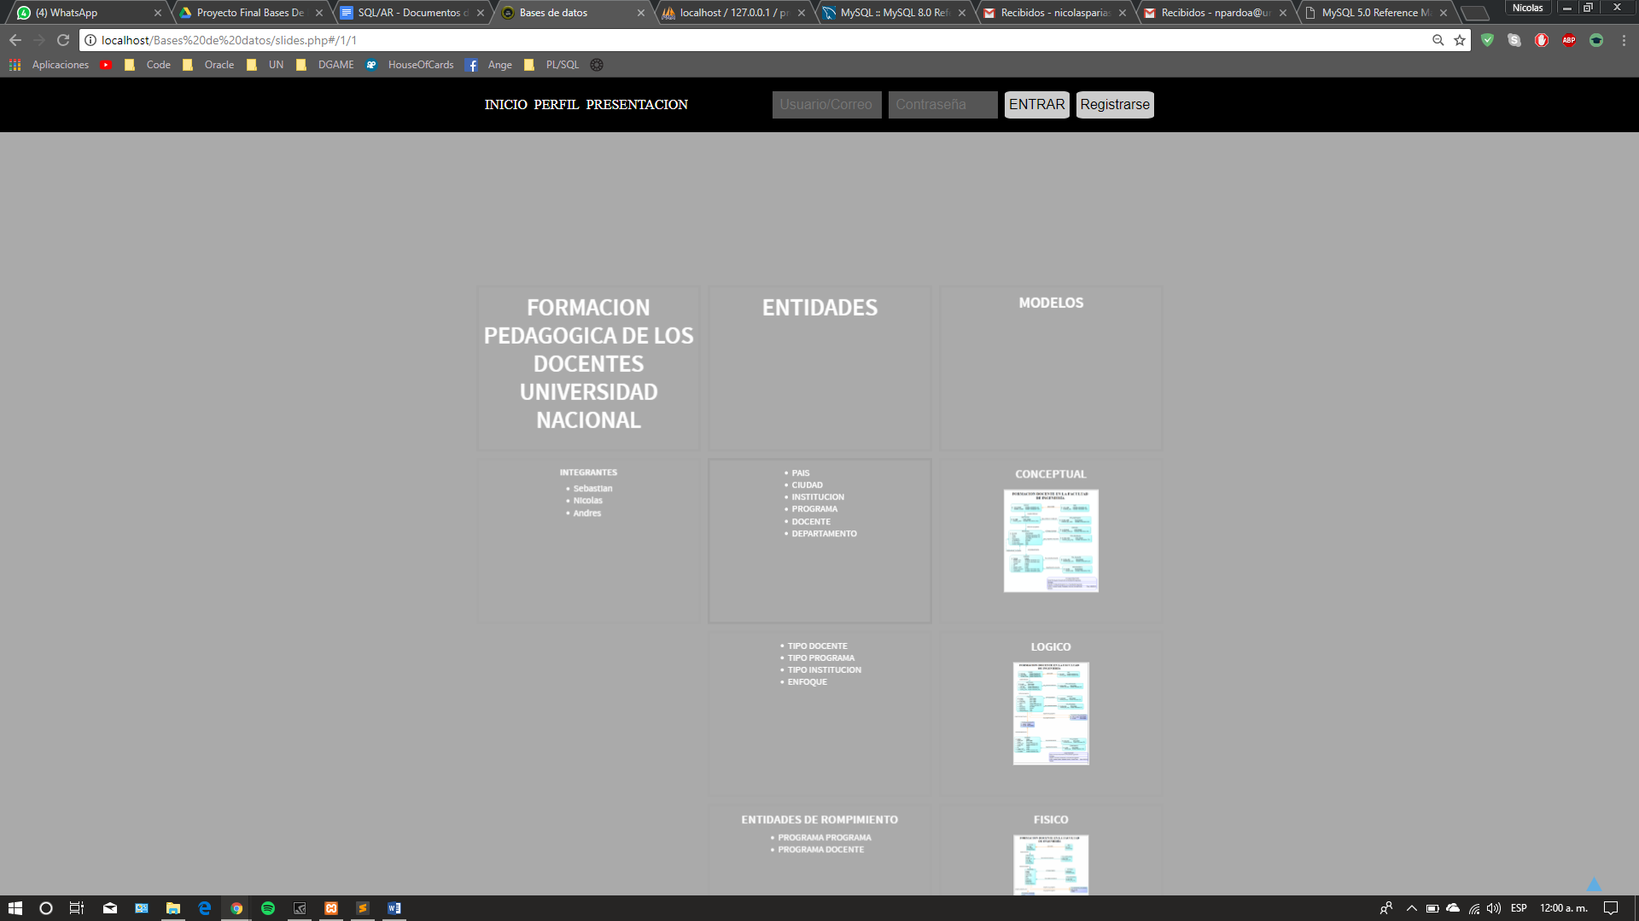

* En la sección anterior se citó “PRESENTACIÓN”. Acá se observa en resumen todo el proyecto, sus integrantes, el título, el proceso de modelaje (resumido). Este modulo es libre al público.
* Antes de entrar se debe registrarse, y la aplicación evaluará que el nuevo usuario sea del algún docente existente en la Bases de Datos. Es decir, en primera instancia solo puede haber docentes de la Universidad Nacional, aparte de los Administradores de Bases de Datos. Luego de esto, se procede a entrar.

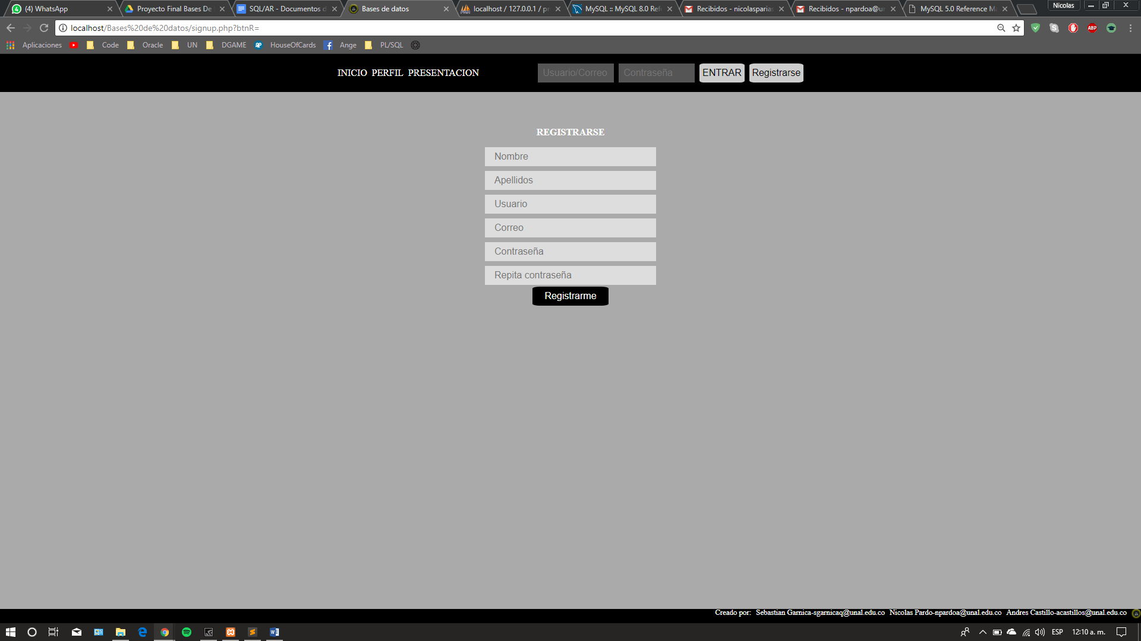

* Al ingresar las credenciales, se obtendrá otra barra de navegación.

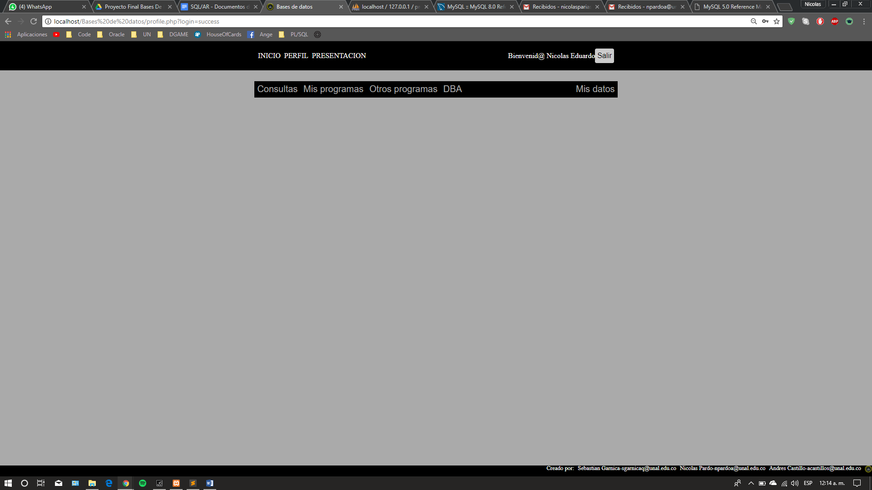

* Estando ya adentro se puede observar:

1. Los mismos módulos del inicio.

* Diferencia: En perfil, la aplicación lo redirigirá a el panel que se ve en la imagen. Donde podrá ver los programas en donde se encuentra, programas a los cuales se puede matricular y en consultas podrá ver las ya creadas (18) para el proyecto.

1. Existe una sección única para los usuarios DBA, llamada DBA, en este modulo se pueden crear vistas y luego ser visualizadas en el módulo de las consultas.
2. Existe un módulo llamado Mis datos, donde básicamente se puede ingresar el avatar del perfil.

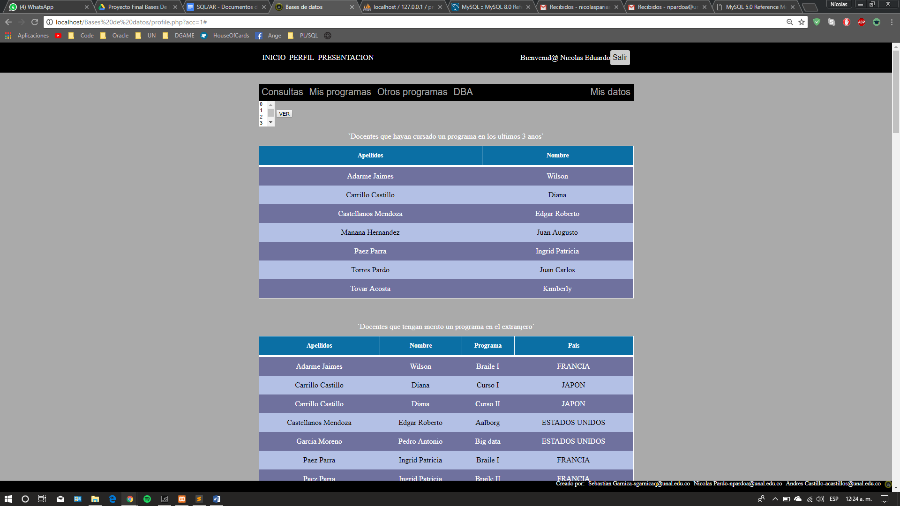

* Acá se observa el modulo de Consultas. Se pueden visualizar varias haciendo con el mouse un corrido o seleccionando varias con Ctrl + click.

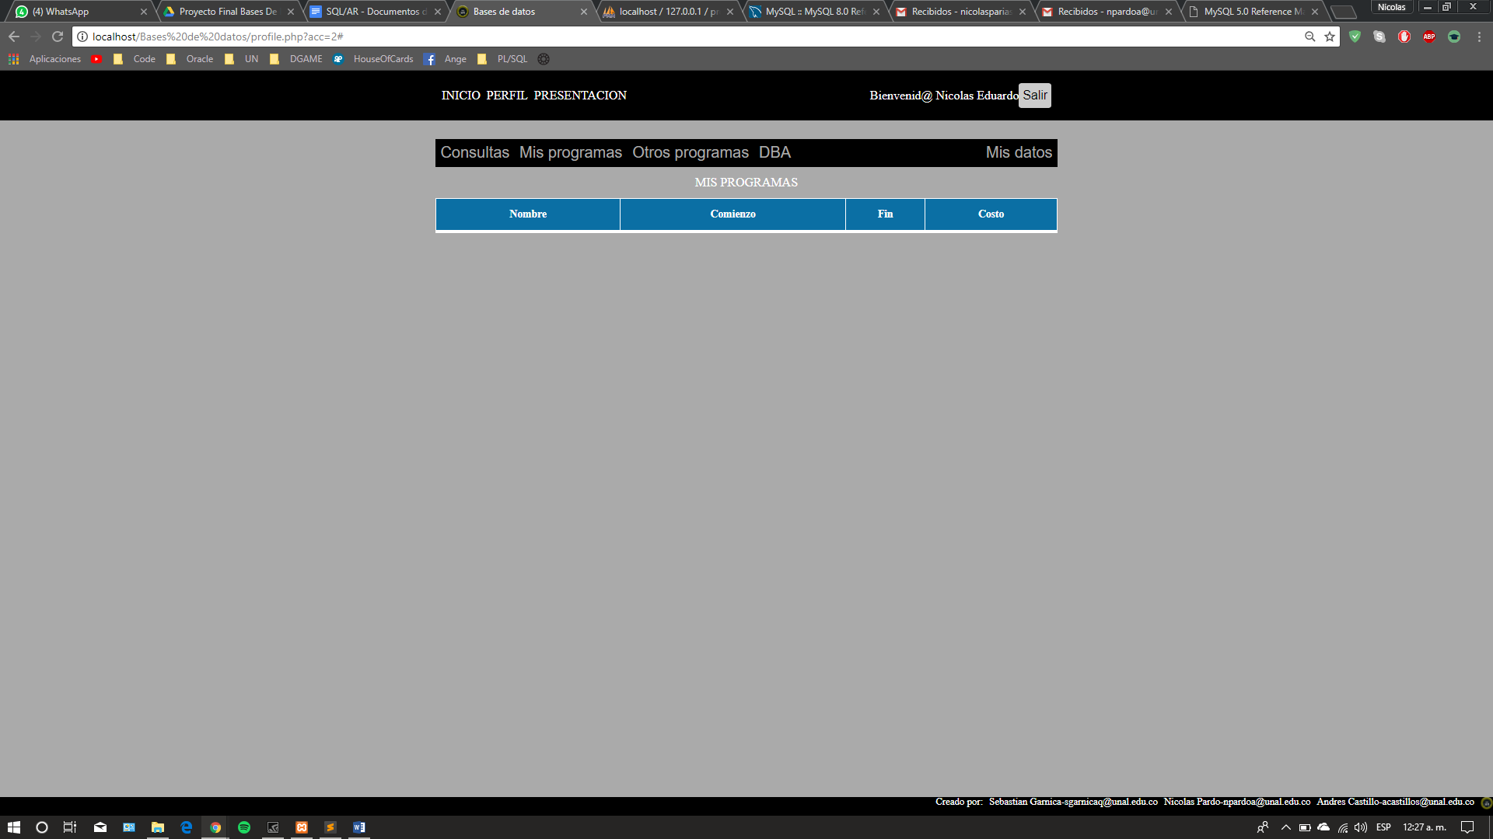

* Acá se ve el módulo de Mis programas, en este caso no se observa, ya que nos encontramos en uno de los perfiles de DBA, y estos son los autores del proyecto, que en su efecto no se encuentran en programas de formación docente.

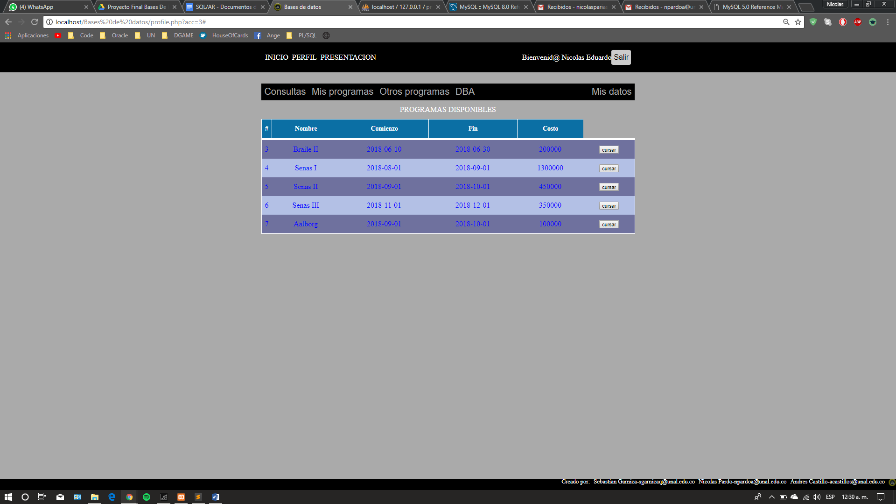

* Acá se observarán los programas disponibles y que se pueden matricular.

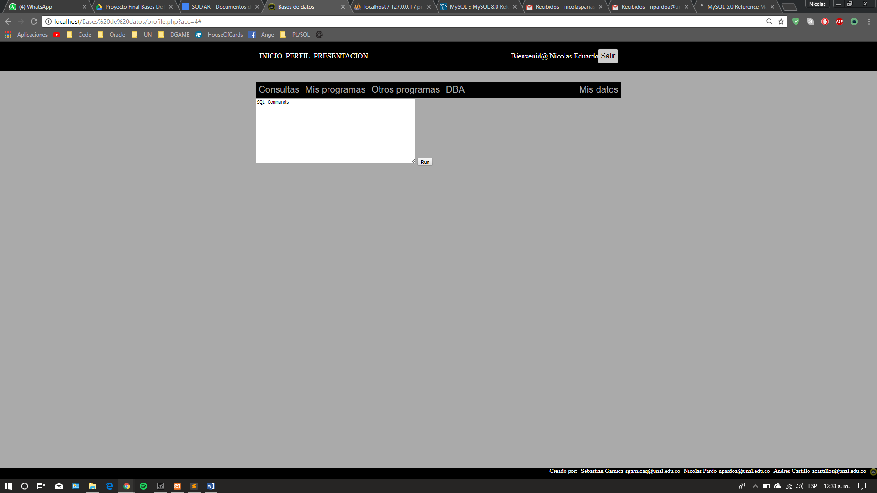

* Como ya dicho, acá se puede una simulación de consola donde se puede crear vistas. Es necesario que siempre se inicie con   
  “CREATE OR REPLACE VIEW DBA_UN AS”  
  ya que esto referencia que es la vista de test, y que en la visualización se vea como la vista “0”.

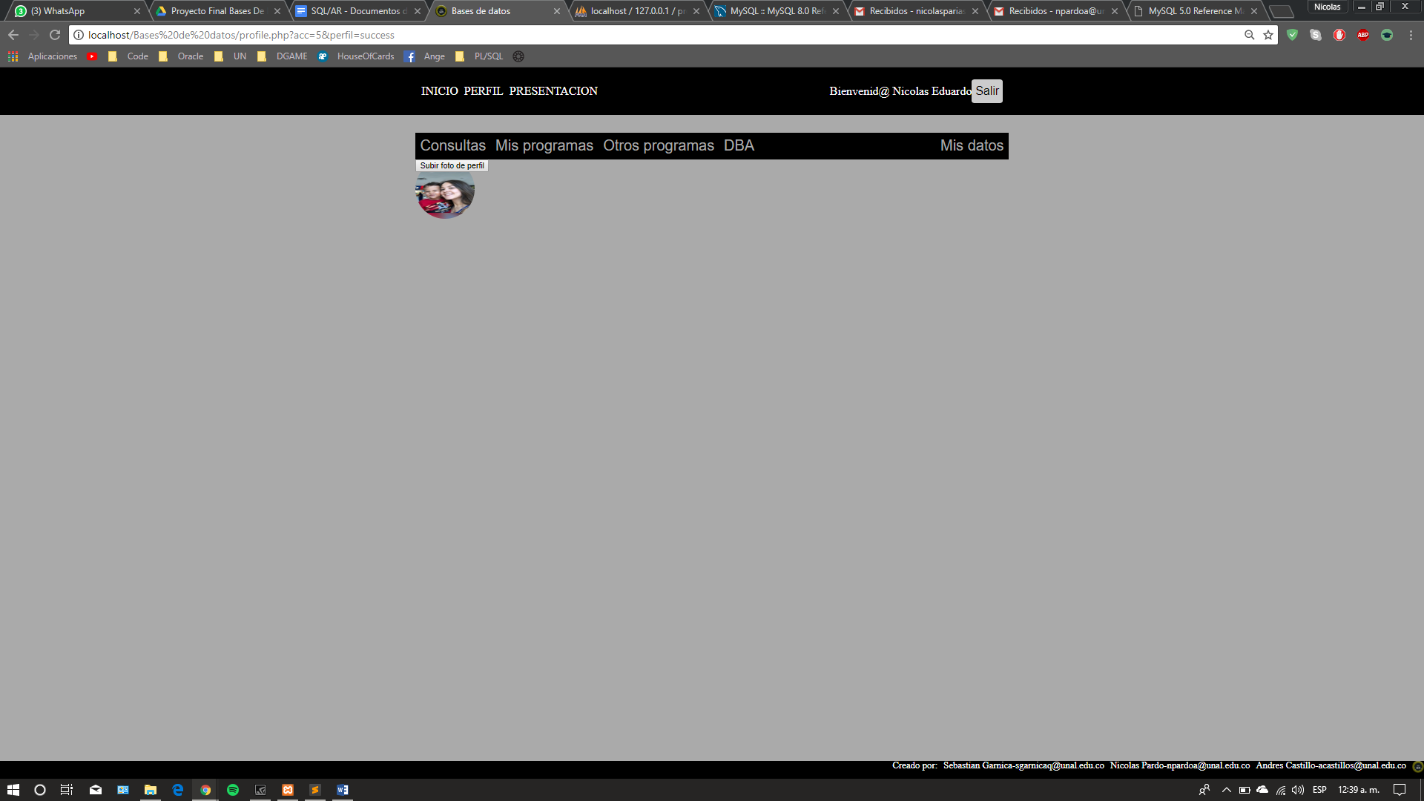

* Por último, esta la sección de mis datos, donde se puede subir el avatar o foto de perfil del usuario.

